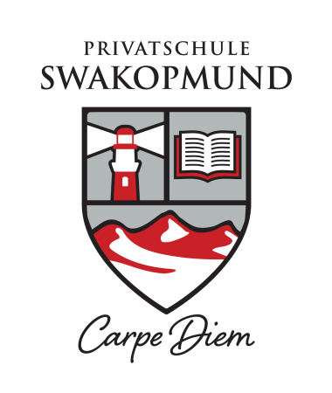
2025 STELLENAUSSCHREIBUNG

OBERSTUFENLEHRKRAFT (Klassen 8-13)
für Deutsch-Muttersprache ab Januar 2025

Die Privatschule Swakopmund ist ein integrierter und innovativer Lehr- und Lernbetrieb mit kleinen Klassen. In der Primarstufe führen wir einen deutschen und einen englischen Zweig. In den ersten sechs Jahren sind Deutsch/Englisch die Unterrichtssprachen. Ab Klasse 7 wird auf den englischen Unterricht in der Oberstufe vorbereitet. Deutschunterricht ist für alle Schüler verpflichtend. Die PSS hat ein sehr engagiertes Kollegium und bietet besonders für junge Lehrkräfte gute fachliche und berufliche Entwicklungsmöglichkeiten.

Folgende Erfordernisse und Kompetenzen werden erwartet:
Abgeschlossenes Fachstudium und Lehramtsausbildung für die Oberstufe.
Dabei wird erwartet, dass Bewerber und Bewerberinnen Sprachkenntnisse in Deutsch auf Muttersprachenniveau, als auch gute Englischkenntnisse (Schrift und Wort), Erfahrung in der Anwendung von technischen Mitteln für den Unterricht, Teamgeist, Enthusiasmus, Flexibilität und Bereitschaft zur Teilnahme an allen schulischen Aktivitäten mitbringen. Eine gültige Arbeitsgenehmigung ist erforderlich, wobei eine Daueraufenthaltsgenehmigung, oder namibische Staatsbürgerschaft von Vorteil wäre.

Bewerbungsfrist: bis zum 8. Mai 2024

Bei Interesse senden Sie bitte Ihre vollständige Bewerbung mit mindestens drei Referenzen, Lebenslauf, beglaubigten Kopien von Zeugnissen und Kopie Ihres Aufenthaltsstatuses an
folgende Adresse:

Privatschule Swakopmund
Personalausschuss
Postfach 4053, Vineta, Swakopmund
www.pss.com.na
E-Mail: vacancies@pss.com.na
